PLAN PRACY DLA KL. I AS - 27.04.20 r.
Dzień dobry moi Drodzy
i szanowni Rodzice!
20. DZIEŃ PRACY (poniedziałek)
Temat: Obserwujemy przyrodę - wiosna w sadzie. Oglądamy film o etapach powstawania miodu. Ćwiczymy podział na głoski, litery i sylaby oraz pisownie wyrazów ze spółgłoskami miękkimi.
Edukacja matematyczno-przyrodnicza:
- Oglądnij teraz filmik „Kwitnące sady… https://www.youtube.com/watch?v=bvjK__OrdVM.
- Jak myślisz, jakie drzewa rosną w sadzie i jaką mają wspólną nazwę? / jabłonie, wiśnie, śliwy, czereśnie…

- Otwórz Podręcznik matematyczny - str.44 - 45. https://flipbooki.mac.pl/ew/oto-ja-klasa1-podr-mat-2/mobile/index.html#p=47
- Obejrzyj ilustracje i powiedz, co ona przedstawia? *Co robią ludzie w sadzie?* Jakie widzisz zwierzęta i co one tam robią? *Jak myślisz, które z tych zwierząt są pożyteczne, a które są szkodliwe? *Czy wiesz, po co na drzewach wiosną są kwiaty?
- Oglądnij filmik o miodzie – Jak to się robi?- miód https://www.youtube.com/watch?v=-borL7XIPeY
- Mam nadzieję, że zad.2 str.45 nie będzie teraz dla Ciebie trudne.
- Na koniec przeczytaj ciekawostkę przyrodniczą.
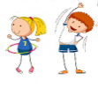
Czas na ruch: wykonaj kilka skłonów, przysiadów, skoków, pajacyków…
Edukacja polonistyczna:
- Otwórz zeszyt do j. polskiego i napisz datę, a następnie ułóż zdania z wyrazami: pszczoła, miód.
- Otwórz Ćwiczenia polonistyczne – str. 42 - 43 (*zdjęcie)
- Po przeczytaniu poleceń ćw.1, 2 zacznij starannie i uważnie wykonywać zadania. W razie problemów poproś rodziców o pomoc. - W ćw. 3 pokoloruj literki powstałych wyrazów na niebiesko (spółgłoski), a na czerwono (samogłoski), wtedy będzie Ci łatwiej uzupełnić wyrazy. np. z i a r n o ś l i m a k

Edukacja informatyczna:

- Nadal ćwicz umiejętności komputerowe na stronie/ z pomocą Rodziców
/https://epodreczniki.pl/wczesnoszkolna/KL1_ORE_V9_WIOSNA_1_3_22_111_p1
Blok 24
Blok 25

- Poproście rodziców o 1 zdjęcie ćwiczeń polonistycznych (*Z) i mam nadzieję, że pamiętacie o pracy plastycznej o legendzie.
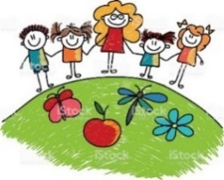
Pozdrawiam wszystkich cieplutko
Wasza wychowawczyni - p. Margareta Paruszewska

Lekcja wychowania fizycznego

Moi Drodzy sportowcy dzisiaj w planie nasz trening. Mam nadzieję, że nie zapominacie o naszych ćwiczeniach ruchowych, które Wam proponowałem. Ze zdjęć, które mi przesłaliście wynika, że pięknie ćwiczycie i tak trzymajcie dalej Moi sportowcy.
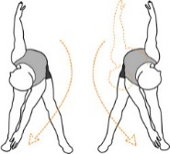
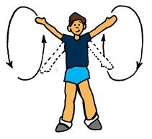
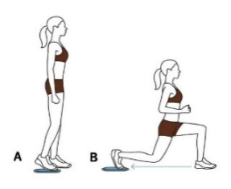
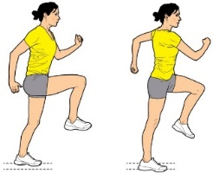
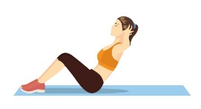

A oto przypominam Wam jeszcze inne ćwiczenia:

Czołgający się niedźwiedź

Korzyści: Wzmacnia ręce, ramiona i klatkę piersiową, zwiększa wytrzymałość i poprawia ogólną stabilność tułowia.

Jak to zrobić: • Ustaw się na czworakach z rozstawionymi ramionami i stopami. Unieś biodra. • Patrząc w przód czołgaj się po podłodze, zaczynając od prawej i lewej stopy. Podążaj lewą ręką i prawą stopą. • Wykonaj około sześciu kroków, a następnie odwróć się i cofnij.

Szalony kot Korzyści: Poprawia postawę i równowagę, wzmacnia kręgosłup i szyję.
Jak to zrobić:
• Ustaw ręce i kolana na ziemi, rozluźnij plecy.
• Oddychając i kurcząc mięśnie brzucha, wygnij plecy, zaokrąglając je tak bardzo, jak to możliwe.
• Przytrzymaj przez 40 sekund i rozluźnij wydając z siebie dźwięk miauczącego kota.

Człapiąca kaczka Korzyści: Buduje siłę w dolnej części pleców i nóg oraz rozwija poczucie równowagi.
Jak to zrobić:
• Delikatnie rozstaw stopy, zginając kolana w pozycji przysiadu.
• Połóż ramiona na wewnętrznej stronie nóg, trzymając lewą ręką lewą kostkę i prawą ręką prawą kostkę.
• W tej pozycji idź tyłem.

Krabowe spacery Korzyści: Wzmacnia ścięgna, mięśnie nóg, mięśnie brzucha, pośladki i tułów.

Jak to zrobić:
• Ustaw obie stopu płasko na ziemi.
• Połóż dłonie płasko na ziemi lekko za ciałem.
• Z ugiętymi kolanami unieś biodra z ziemi i idź do tyłu.
Miłych ćwiczeń ! - p. Artur Zalewski

